太仓市人民法院
执行公告

（2019）第5期

为维护法律的尊严，切实保护权利人的合法权益，防止被执行人有履行能力而拒不履行生效法律文书确定的义务，本院依据《中华人民共和国民事诉讼法》及《最高人民法院关于公布失信被执行人名单信息的若干规定》的相关规定，向社会公布失信被执行人名单。望有关单位和公民关注本执行公告信息，以降低交易风险，同时也希望知情人积极提供被执行人的财产线索，协助法院执行，共同维护社会诚信。
失信被执行人名单如下：
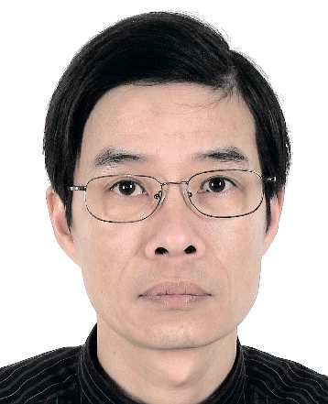
1.徐跃，男，居民身份证号码3205221960****005X，执行标的900000元。执行依据：太仓市人民法院（2017）苏0585民初6143号民事调解书。

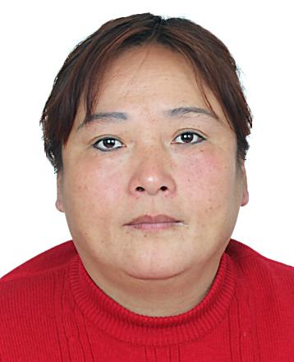
2.袁秀英，女，居民身份证号码3205221964****7343，执行标的293461.27元，执行依据：太仓市人民法院（2017）苏0585民初2616号民事判决书。
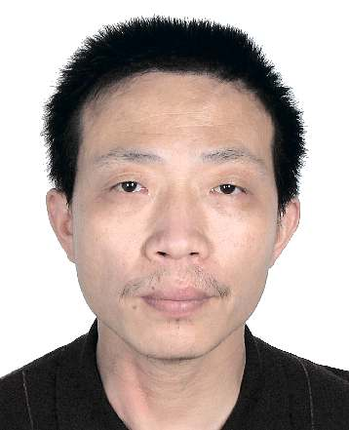
3.朱惠，男，居民身份证号码3205221965****3913，执行标的18135元。执行依据：太仓市人民法院(2016)苏0585民初7673号民事判决书。

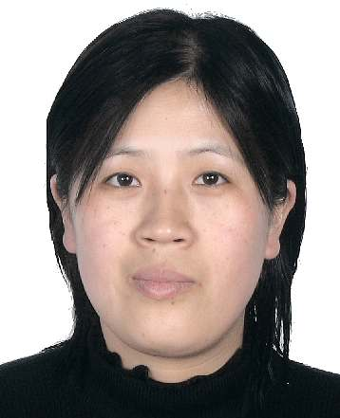
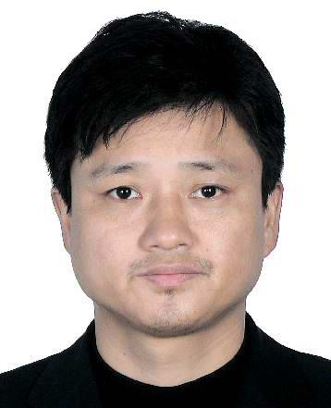
4.管东升，男，居民身份证号码3205221970****6418，顾柳红，女，居民身份证号码3205221972****6424，执行标的20920元及利息。执行依据：太仓市人民法院（2016）苏0585民初6209号民事判决书。

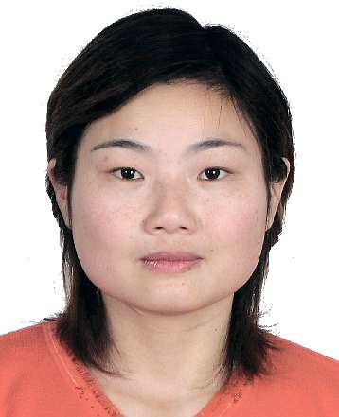
5.沈月琴，女，居民身份证号码3205221969****5022，执行标的36278元及利息。执行依据：太仓市人民法院（2016）苏0585民初8009号民事判决书。

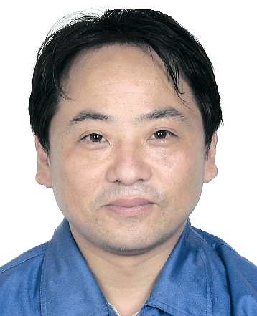
6.吴武江，男，居民身份证号码3205221970****6432，执行标的77236元。执行依据：太仓市人民法院（2016）苏0585民初3153号民事判决书。

7. 陆元荣，男，居民身份证号码3205231963****1017，盛密英，女，居民身份证号码3205231963****1021，执行标的1179060元。执行依据：太仓市人民法院（2016）苏0585民初7882号民事判决书。
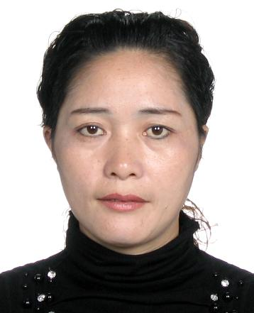
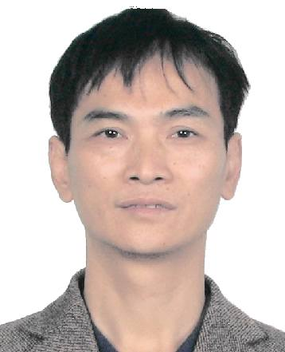
8.李金龙，男，居民身份证号码3205251963****5917，张林芳，女，居民身份证号码3304211969****3040，执行标的334704元。执行依据：太仓市人民法院（2017）苏0585民初449号民事判决书。

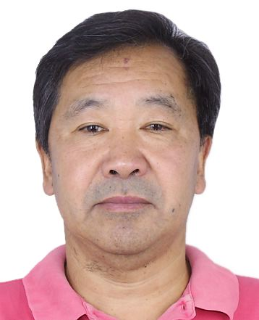
9.吴红明，男，居民身份证号码3205221962****0031，执行标的22350元。执行依据：太仓市人民法院(2017)苏0585民初2490号民事判决书。

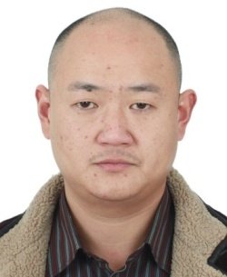
10.杜志刚，男，居民身份证号码3205221979****6751，执行标的4200元。执行依据：太仓市人民法院(2017)苏0585刑初900号刑事判决书。

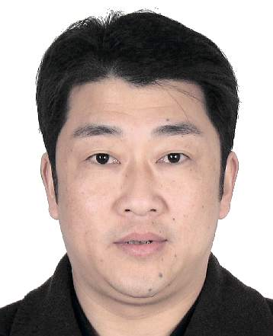
11.樊云根，男，居民身份证号码3205221968****1633，执行标的32931.24元。执行依据：太仓市人民法院（2017）苏0585民初2732号民事判决书。
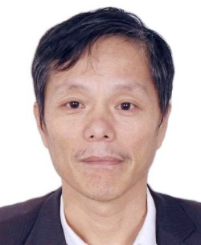
12.施培忠，男，居民身份证号码3206241969****8013，执行标的127000元。执行依据：太仓市人民法院（2016）苏0585民初6443号民事调解书。

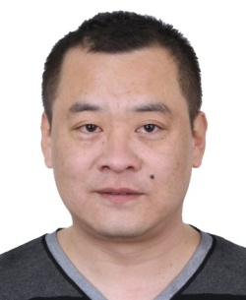
13.薛春飞，男，居民身份证号码3206831983****8214，执行标的210560元。执行依据：太仓市人民法院（2016）苏0585民初6149号民事判决书。

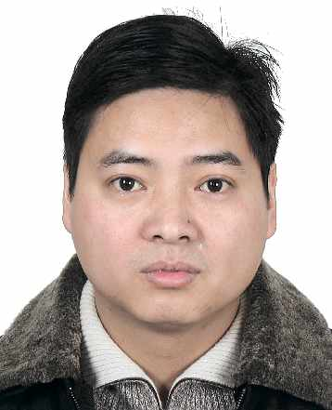
14.唐明锋，男，居民身份证号码3205251976****5394，执行标的76850元。执行依据：太仓市人民法院（2016）苏0585民初7058号民事判决书。

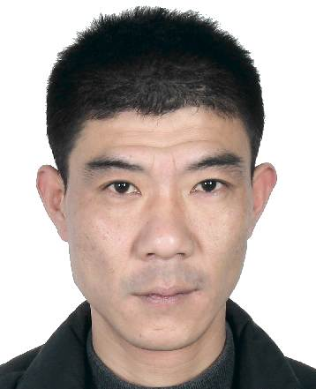
15.梁浩，男，居民身份证号码3205221974****4714，执行标的242356元及利息。执行依据：太仓市人民法院（2017）苏0585民初438号民事判决书。

16.苏州美联阿美达酒店管理有限公司，统一社会信用代码91320585MA1MKLX21T，法定代表人柯河水，执行标的1242900元。执行依据：太仓市人民法院（2017）苏0585民初3695号民事调解书。

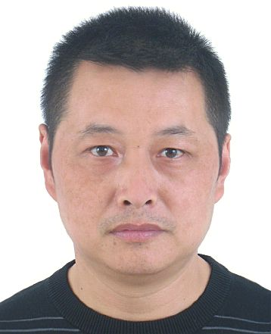
17.苏州可喜儿农业科技有限公司，统一社会信用代码913205850893746493，法定代表人杨卫民，蔡汝，男，居民身份证号码3210831966****0173，执行标的801342.5元。执行依据：太仓市人民法院（2017）苏0585民初1743号民事调解书。

18．太仓海樱卫生用品有限公司，统一社会信用代码91320585781281799B，法定代表人梁洪梅，执行标的432361.85元。执行依据：太仓市人民法院（2016）苏0585民初7920号民事判决书。

19．苏州金穗化纤有限公司，统一社会信用91320585716856023N，法定代表人李瑞林，李瑞林，男，居民身份证号码3205221963****5551，执行标的1006900元。执行依据：太仓市人民法院(2017)苏0585民初5378号民事调解书。

太仓市人民法院
二○一九年七月三十日
联系电话：0512-53951552
线索举报信箱：太仓市人民法院302室
电子邮箱：tcfyzx@sina.com

